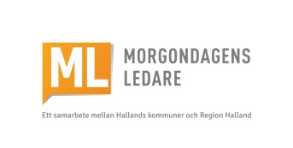
Mitt lärkontrakt , ”Självstyrt lärande”
Mitt/mina utvecklingsmål under processen  (Vad hade det gagnat dig att utveckla på din resa mot ett ev. ledarskap/chefskap?) | Jag ska ta mig dit genom att…  (Hur ska du öva? Vad ska du konkret göra för att utvecklas i den riktning du önskar?) | Jag kommer att behöva följande stöd…  (Av vem? Med vadå?) | Jag vet att jag nått mitt mål när…  (Beskriv önskvärt tillstånd, måttstock, ”examensprov” eller liknande.)

Signerat av mig: Min chef: Datum:
------------------------------------------ ------------------------------------------- ------------------

